**Laporan Praktikum Workshop Design Web**

**“Desain Dan Web HTML”**



**Nama : Jauharotun Nafisah**

**Kelas : D3 IT-B**

**NRP : 3123500058**

**Fakultas Terknik Informatika**

**Politeknik Elektronika Negeri Surabaya**

**Tahun 2023**

**PENDAHULUAN**

1. **Latar Belakang**

Project membuat web statis dimulai dengan menentukan sebuah tema yaitu “Waste management” sebagai respons terhadap kebutuhan yang muncul dalam konteks upaya untuk mengelola limbah secara efisien dan berkelanjutan. Hal ini mencakup pengumpulan, pengangkutan, pemrosesan, daur ulang, dan pembuangan limbah agar dapat mengurangi dampak negatif terhadap lingkungan dan kesehatan manusia. Konteks waste management sangat penting dalam upaya menjaga kebersihan lingkungan, melindungi sumber daya alam, dan mengurangi polusi. **Tujuan**

tujuan dilakukannya praktikum ini adalah untuk memahami lebih dalam mengenai konsep HTML dan jenis-jenis tag yang dimiliki.

1. **Tujuan**
2. Peningkatan kesadaran Masyarakat tentng pentingnya pengolahan linbah yang bertanggung jawab dan berkelanjutan
3. Memberikan sumber edukasi dan informasi kepada pengunjung website tentang berbagau aspek pengolahan limbah, termasih pengurangan, daur ulang, pemrosesan, dan dampaknya pada lingkungan
4. Mendorong pengunjung untuk mempraktikan pengolahan limbah seperti pengurangan limbah dan pemilihan produk ramah lingkungan
5. Memberikan informasi mengenai produk yang dapat didaur ulang, panduan pembelian, dan proses pembuatan kerajinan daur ulang
6. Memberikan inspirasi melalui konten kreatif
7. **Metode**

Metode yang digunakan yaitu dengan memakai figma. Figma adalah platform desain dan prototipe kolaboratif yang memungkinkan tim untuk bekerja bersama dalam pengembangan desain produk digital. Metode dengan Figma menjadi pendekatan yang sangat efisien dalam proses desain, pengembangan, dan kolaborasi dalam dunia desain UX/UI. Dengan Figma, desainer dapat menciptakan, berbagi, dan mengedit desain dalam waktu nyata, yang memungkinkan kolaborasi yang lebih baik dan penghematan waktu. Figma juga memungkinkan tim untuk membuat prototipe interaktif yang dapat diuji oleh pengguna, memfasilitasi iterasi desain berdasarkan umpan balik.

Metode dengan Figma memberikan fleksibilitas yang luar biasa dalam menghadapi tantangan desain dan memungkinkan tim untuk menciptakan pengalaman pengguna yang lebih baik melalui komunikasi yang efisien.

**WIREFRAME**

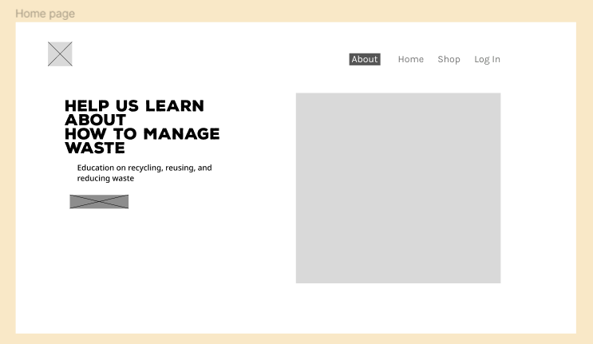

3

4

2

1

1. Merupakan halaman depan yang akan pertama kali ditampilkan saat user membuka website
2. Bagian bernomor 1 berisi gambar logo yang berfungsi sebagai icon atau ciri khas website
3. Bagian bernomor 2 merupakan tombol yang jika diklik oleh user akan menghubungkan kehalaman home
4. Bagian bernomer 3 merupakan gambar yang akan ditampilkan saat user masuk ke dalam website
5. Bagian bernomor 4 berisi fitu-fitur yang ditawarkan dalam website yaitu home, shop, dan login yang dapat langsung diakses saat user masuk ke dalam website

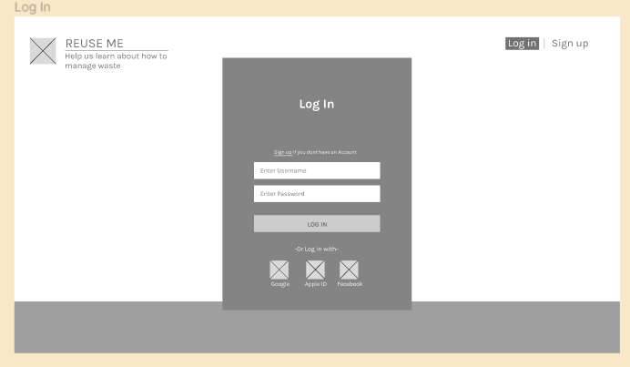

1

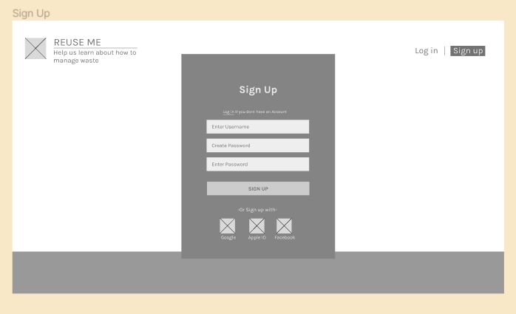

1

1. Merupakan fitur login yang dapat diakses user jika sudah memiliki akun dan sing up jika belum memiliki akun.
2. Bagian bernomer 1 merupakan opsi yang ditawarkan saat ingin melakukan login ataupun sing up